МІНІСТЕРСТВО ОСВІТИ І НАУКИ УКРАЇНИ

НАЦІОНАЛЬНИЙ УНІВЕРСИТЕТ «ЛЬВІСЬКА ПОЛІТЕХНІКА»

Кафедра ІСМ



**Звіт**

До лабораторної роботи № 6

З дисципліни:

«Веб-технології та веб-дизайн»

На тему:

**«Інтеграція Web-систем з зовнішніми джерелами даних»**

Виконав:

Студент групи КН-48

Пахролюк

Прийняв:

Доцент Василюк А. С.

**Львів-2017**

**Мета роботи**: Метою роботи є практичне освоєння принципів та методів представлення зовнішніх даних у Web-системі, вивчення особливостей Webтехнологій, орієнтованих на підтримку зовнішніх джерел даних.

**Короткі теоретичні відомості:**

Першим і найпростішим напрямком розробки інформаційних систем у середовищі Web є створення статичних HTML-сторінок, в яких може міститись дані нормативного характеру, оголошення, документи, довідкова інформація та ін. Особливістю статичних сторінок є стаціонарність інформації, що зберігається в них. Такі сторінки відображають одні й ті самі дані до тих пір, поки відповідальна особа їх не змінить. У таких сторінках не можна відображати динамічної інформації, яка міститься у центральних базах даних. Тому intranet-системи, що базуються на стаціонарній інформації, не охоплюють всього комплексу задач, що виконуються на корпоративних мережах. Такі системи в першу чергу орієнтуються на забезпечення користувачів нормативною та довідковою інформацією та сервісами мережі. Системи такого характеру можна віднести до intranet-систем 1-го покоління..

**Хід роботи:**

1. Основні принципи інтеграції Web-систем із зовнішніми джерелами даних.

Обмін інформацією між клієнтами та сервери Web-системи здійснюється на основі протоколу HTTP (HyperText Transfer Protocol). Особливістю HTTP є його об'єктна орієнтованість. Усі транзакції HTTP мають однаковий формат. Кожний запит клієнта та відповідь сервера складається з трьох частин: стрічки запиту (відповіді), розділу заголовку та тіла. Транзакція відбувається наступним чином: 1. Клієнт встановлює зв'язок зі сервером по назначеному коду порта (по замовчуванню - 80). Потім клієнт відсилає запит документа, вказавши HTTP-команду (в термінах HTTP - метод), адресу документа та номер версії HTTP. Наприклад, в запиті GET /index.html/HTTPl використовується метод GET, яким з допомогою HTTP запитується документ index.html.

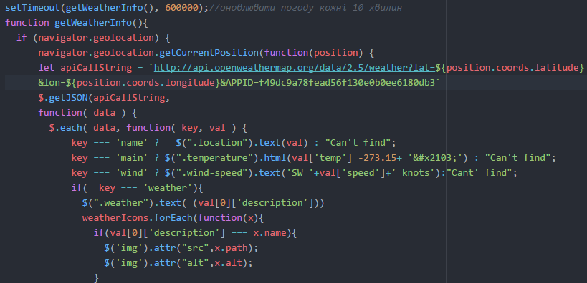

*Рис. 1 ,,jQuery GET запит до бд openweathermap“*

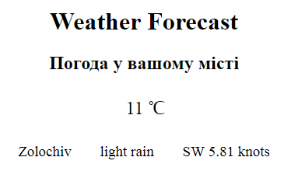

*Рис. 2 ,,Результат запиту“*

1. Освоїти основні принципи організації форм HTML та основні синтаксичні конструкції HTML для організації інтерактивних документів.

HTML-форми призначені для вводу інформації користувачем і широко використовуються в багатьох CGI-програмах. Форма включає одне або декілька полів для вводу тексту, селекторні кнопки, опції, меню і чутливі до натискань кнопок миші зображення. Форма задається за допомогою тега <form>.

Тег <input> служить для визначення одного з стандартних елементів вводу форми. У цього тега є багато атрибутів, але обов'язковими для кожного елементу є атрибути type і name (для кнопки передачі - тільки type). Атрибут type служить для визначення типу елемента, який включається в форму. Атрибут name служить для присвоєння імені елементу.

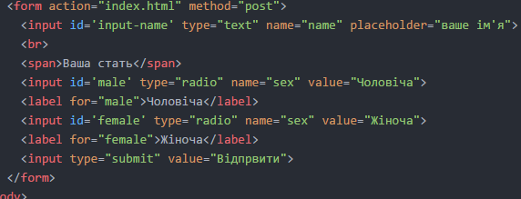

*Рис. 3 ,,Розмітка форми“*

**

*Рис. 4 ,,Вигляд форми“*

Висновок: освоїв основні принципи представлення зовнішніх даних у HTML.